ŽUPANIJA: Istarska

PROGRAMA RASPOLAGANJA POLJOPRIVREDNIM ZEMLJIŠTEM U VLASNIŠTVU REPUBLIKE HRVATSKE

ZA OPĆINU GROŽNJAN-GRISIGNANA

SADRŽAJ PROGRAMA

1. Ukupna površina poljoprivrednog zemljišta u vlasništvu države na području općine Grožnjan-Grisignana iznosi: 752,2485 ha.

2. Podaci o raspolaganju do donošenja Programa
T-1 Prikaz raspolaganja – do donošenja Programa po svim oblicima – površina u ha
R.  br. | OBLIK RASPOLAGANJA  (skraćeni naziv iz ugovora) | Ukupan broj  ugovora | Ukupna površina po ugovorima
1 | privremeno korištenje | 37 | 121,9483

3. Sumarni pregled površina poljoprivrednog zemljišta u vlasništvu države prema oblicima raspolaganja
T-2 Prikaz ukupnih površina po oblicima raspolaganja
OBLIK  RASPOLAGANJA | Površina  u ha | NAPOMENA  (minirano, višegodišnji nasadi i sustavi odvodnje i navodnjavanja)
površine određene za povrat | 3,6363
površine određene za prodaju  – jednokratno, maksimalno do 25 % | 8,0988
površine određene za zakup | 740,5134
površine određene za zakup ribnjaka | 0
površine određene za zakup zajedničkih pašnjaka | 0
površine određene za ostale namjene  – jednokratno, maksimalno do 5 % | 0

NAPOMENA/OBRAZLOŽENJE (određene specifičnosti za područje jedinice lokalne samouprave):
DETALJNA RAZRADA PROGRAMA RASPOLAGANJA POLJOPRIVREDNIM ZEMLJIŠTEM U VLASNIŠTVU REPUBLIKE HRVATSKE ZA OPĆINU GROŽNJAN-GRISIGNANA

- KATASTARSKI PODACI O OPĆINI GROŽNJAN-GRISIGNANA

Općina Grožnjan-Grisignana prostire se na površini od 66 km² i sastoji se od 6 katastarskih općina: Donja Mirna, Grožnjan-Grisignana, Kostanjica, Kuberton, Šterna i Završje, prikazanih na slici 1.

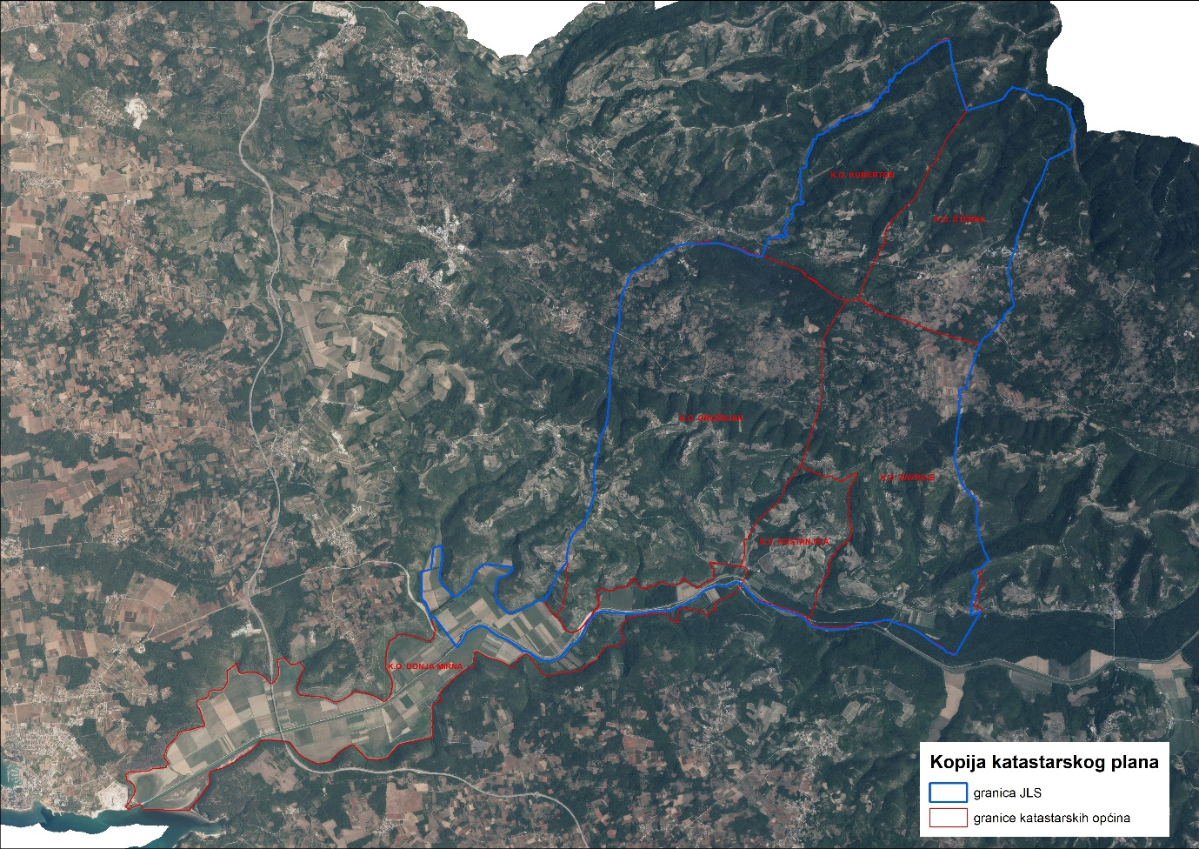
Slika 1: Katastarske općine Općine Grožnjan-Grisignana, Izvor: Državna geodetska uprava - obrada autora

GOSPODARENJE POLJOPRIVREDNIM ZEMLJIŠTEM U VLASNIŠTVU REPUBLIKE HRVATSKE ZA OPĆINU GROŽNJAN-GRISIGNANA

Sukladno Zakonu o poljoprivrednom zemljištu (NN 20/18, NN 115/18, NN 98/19 i NN 57/22, u daljnjem tekstu: Zakon) poljoprivredno zemljište je dobro od interesa za Republiku Hrvatsku i ima njezinu osobitu zaštitu. Poljoprivrednim zemljištem, u smislu ovoga Zakona, smatraju se poljoprivredne površine koje su po načinu uporabe u katastru opisane kao: oranice, vrtovi, livade, pašnjaci, voćnjaci, maslinici, vinogradi, ribnjaci, trstici i močvare, kao i drugo zemljište koje se može privesti poljoprivrednoj proizvodnji sukladno prostornom planu.

Poljoprivredno zemljište mora se održavati pogodnim za poljoprivrednu
proizvodnju. Pod održavanjem poljoprivrednog zemljišta pogodnim za poljoprivrednu
proizvodnju smatra se sprječavanje njegove zakorovljenosti i obrastanja višegodišnjim
raslinjem, kao i smanjenje njegove plodnosti.

Raspolaganje poljoprivrednim zemljištem u vlasništvu države u smislu ovoga
Zakona predstavlja: zakup i zakup za ribnjake, zakup zajedničkih pašnjaka, privremeno korištenje, zamjena, prodaja, prodaja izravnom pogodbom, davanje na korištenje izravnom pogodbom, razvrgnuće suvlasničke zajednice, osnivanje prava građenja i osnivanje prava služnosti.

UKUPNA POVRŠINA POLJOPRIVREDNOG ZEMLJIŠTA U VLASNIŠTVU REPUBLIKE HRVATSKE

Prema dosada prikupljenim službenim podacima katastra, zemljišnih knjiga, pristiglih očitovanja nadležnih institucija i druge dokumentacije površina poljoprivrednog zemljišta u vlasništvu RH na području Općine Grožnjan-Grisignana iznosi 752,2485 ha.
Popis svih katastarskih čestica poljoprivrednog zemljišta u vlasništvu RH kojima raspolaže Općina Grožnjan-Grisignana nalazi se u excel TABLICI V1.

Prikaz katastarskih čestica poljoprivrednog zemljišta u vlasništvu RH na području Općine Grožnjan-Grisignana sa podlogom digitalne ortofoto karte izrađena je prema službeno dostavljenim podacima Državne geodetske uprave za potrebe izrade Programa i nalazi se u prilogu KARTOGRAFSKI PRIKAZ 1, a njegov umanjeni prikaz vidljiv na slici 2.

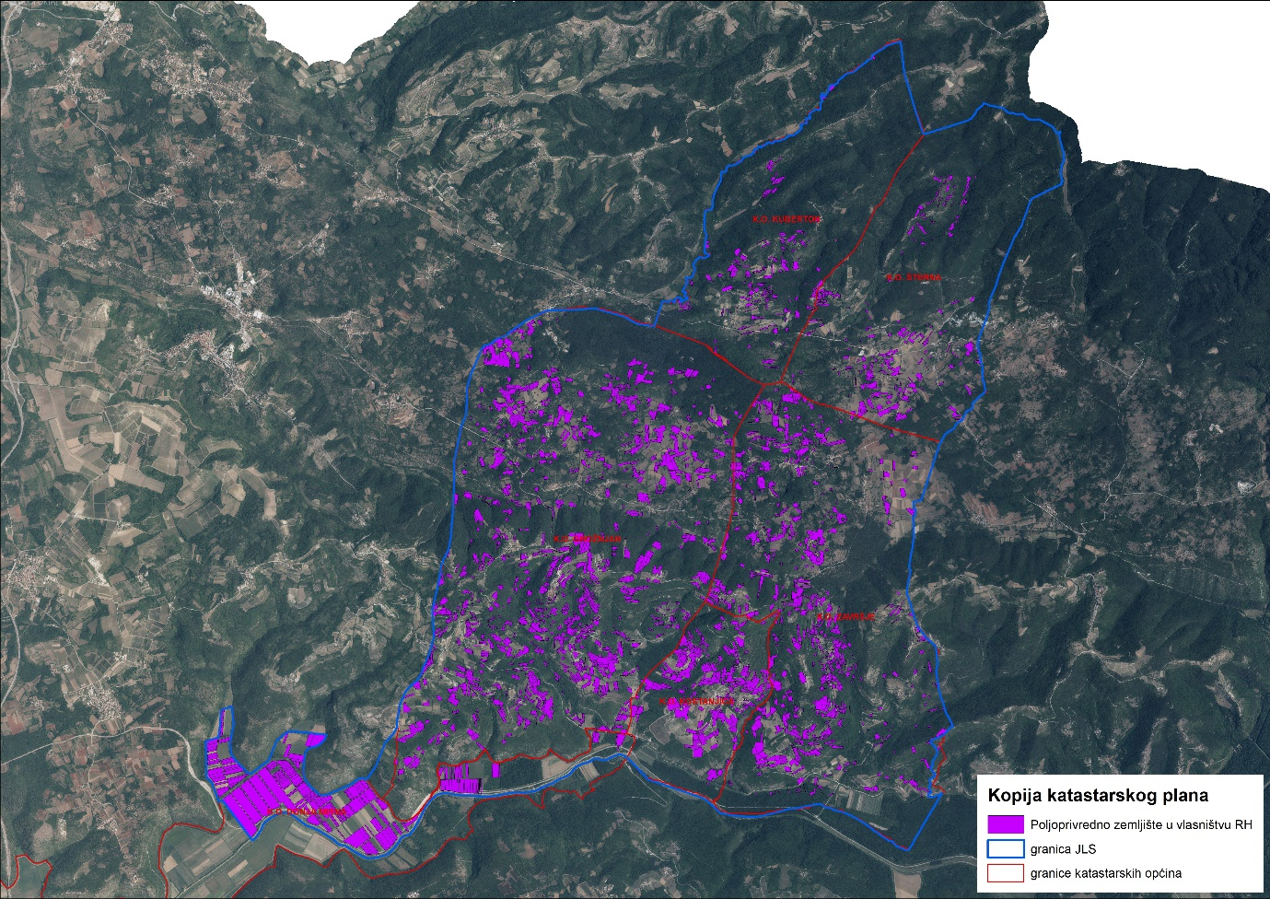
Slika 2:Ukupna površina državnog poljoprivredno zemljište na području Općine Grožnjan-Grisignana
Izvor: Državna geodetska uprava, obrada autora

PODACI O DOSADAŠNJEM RASPOLAGANJU POLJOPRIVREDNIM ZEMLJIŠTEM U VLASNIŠTVU DRŽAVE

Poljoprivrednim zemljištem u vlasništvu Republike Hrvatske na području Općine Grožnjan-Grisignana raspolagalo se temeljem sljedećih dosadašnjih oblika raspolaganja prikazanih u tablici T-3.
T-3: Prikaz dosadašnjeg raspolaganja poljoprivrednim zemljištem u vlasništvu RH
OBLIK RASPOLAGANJA  (skraćeni naziv iz ugovora) | Ukupan broj  ugovora | Ukupna površina po ugovorima
privremeno korištenje | 37 | 121,9483

Prikaz katastarskih čestica koje su pod jednim od oblika raspolaganja poljoprivrednog zemljišta u vlasništvu RH na području Općine Grožnjan-Grisignana sa podlogom digitalne ortofoto karte izrađena je prema službeno dostavljenim podacima Državne geodetske uprave za potrebe izrade Programa i nalazi se u prilogu KARTOGRAFSKI PRIKAZ 2, a njegov umanjeni prikaz vidljiv na slici 3.

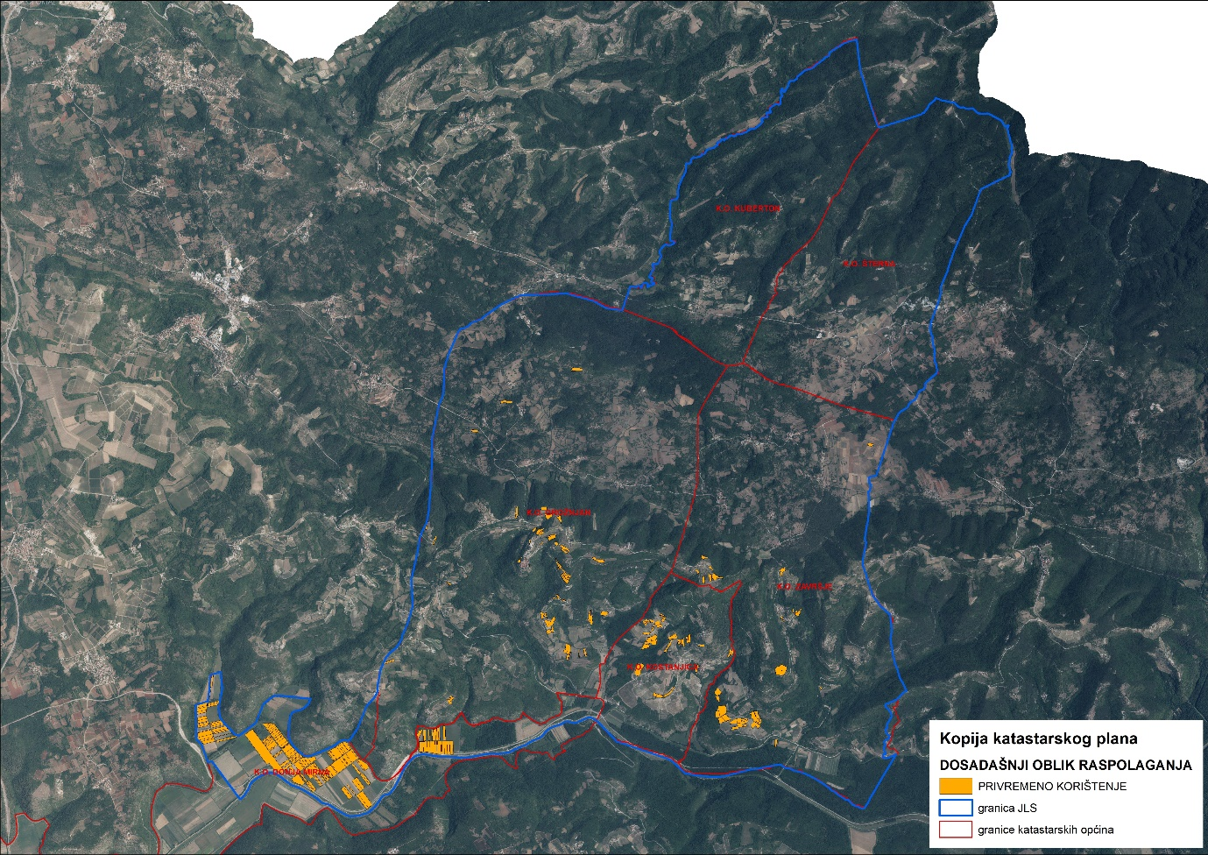
Slika 3: Prikaz dosadašnjeg raspolaganja poljoprivrednim zemljištem u vlasništvu RH na području Općine Grožnjan-Grisignana
Izvor: Državna geodetska uprava, Općina Grožnjan-Grisignana, Ministarstvo poljoprivrede - obrada autora

POVRŠINE ODREĐENE ZA ZAKUP

Na području Općine Grožnjan-Grisignana za zakup poljoprivrednog zemljišta određeno je 740,5134 hektara.
Prikaz katastarskih čestica koje su Programom predviđene za zakup u vlasništvu RH na području Općine Grožnjan-Grisignana sa podlogom digitalne ortofoto karte izrađena je prema službeno dostavljenim podacima Državne geodetske uprave za potrebe izrade Programa i nalazi se u prilogu KARTOGRAFSKI PRIKAZ 3, a njegov umanjeni prikaz vidljiv na slici 4.

Popis svih katastarskih čestica poljoprivrednog zemljišta u vlasništvu RH određenih za davanje u zakup nalazi se u TABLICI V1, a u tablici T-4 prikazana je površina određena za zakup prema katastarskim općinama.

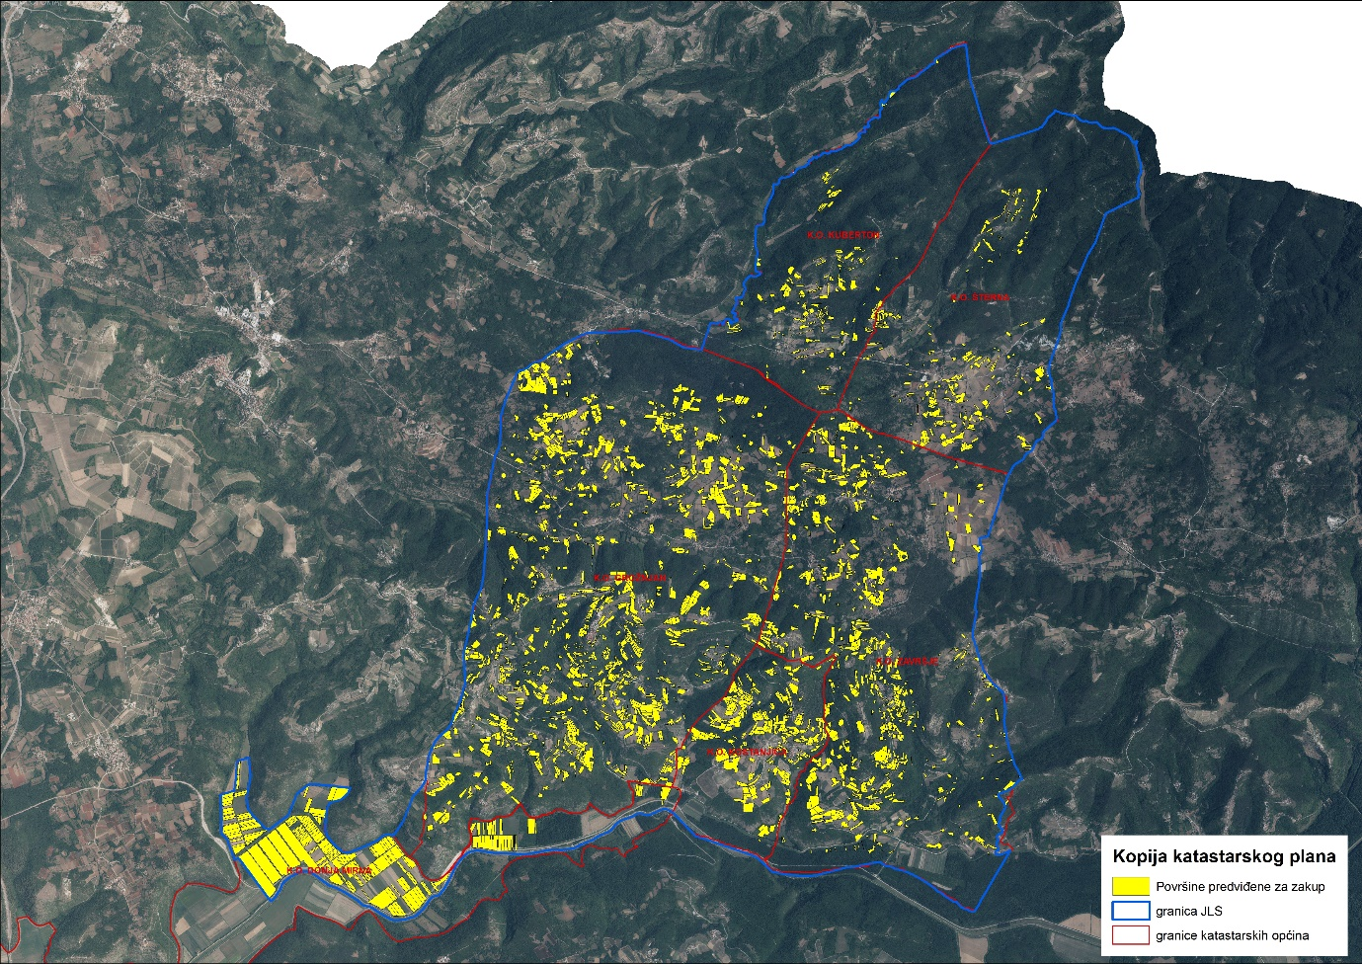
Slika 4: Površine određene za davanje u zakup na području Općine Grožnjan-Grisignana
Izvor: Državna geodetska uprava, Općina Grožnjan-Grisignana - obrada autora

T-4: Poljoprivredno zemljište određeno za zakup prema katastarskim općinama
Naziv katastarske općine | Površina (ha)
DONJA MIRNA | 156,8006
GROŽNJAN | 294,3116
KOSTANJICA | 69,5583
KUBERTON | 27,9045
ŠTERNA | 38,0190
ZAVRŠJE | 153,9192
Ukupno | 740,5134

POVRŠINE ODREĐENE ZA PRODAJU

Na području Općine Grožnjan-Grisignana za prodaju poljoprivrednog zemljišta određeno je 8,0988 hektara.
Popis svih katastarskih čestica poljoprivrednog zemljišta u vlasništvu RH određenih za prodaju nalazi se u TABLICI V1.

Prikaz katastarskih čestica koje su Programom predviđene za prodaju u vlasništvu RH na području Općine Grožnjan-Grisignana sa podlogom digitalne ortofoto karte izrađena je prema službeno dostavljenim podacima Državne geodetske uprave za potrebe izrade Programa i nalazi se u prilogu KARTOGRAFSKI PRIKAZ 4, a njegov umanjeni prikaz vidljiv na slici 5.

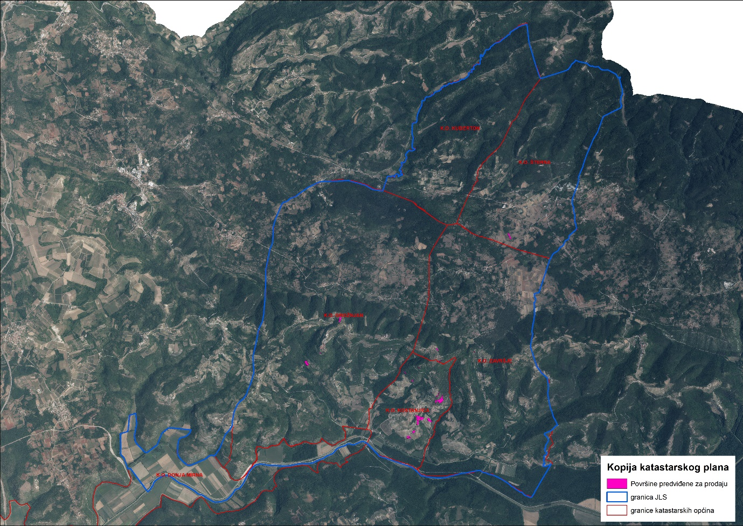

Slika 5: Površine određene za prodaju na području Općine Grožnjan-Grisignana
Izvor: Državna geodetska uprava, Općina Grožnjan-Grisignana - obrada autora

POVRŠINE ODREĐENE ZA POVRAT

Na području Općine Grožnjan-Grisignana za povrat poljoprivrednog zemljišta određeno je 3,6363 hektara.
Popis svih katastarskih čestica poljoprivrednog zemljišta u vlasništvu RH određenih za povrat nalazi se u TABLICI V1.

Prikaz katastarskih čestica koje su Programom predviđene za povrat u vlasništvu RH na području Općine Grožnjan-Grisignana sa podlogom digitalne ortofoto karte izrađena je prema službeno dostavljenim podacima Državne geodetske uprave za potrebe izrade Programa i nalazi se u prilogu KARTOGRAFSKI PRIKAZ 4, a njegov umanjeni prikaz vidljiv na slici 6.

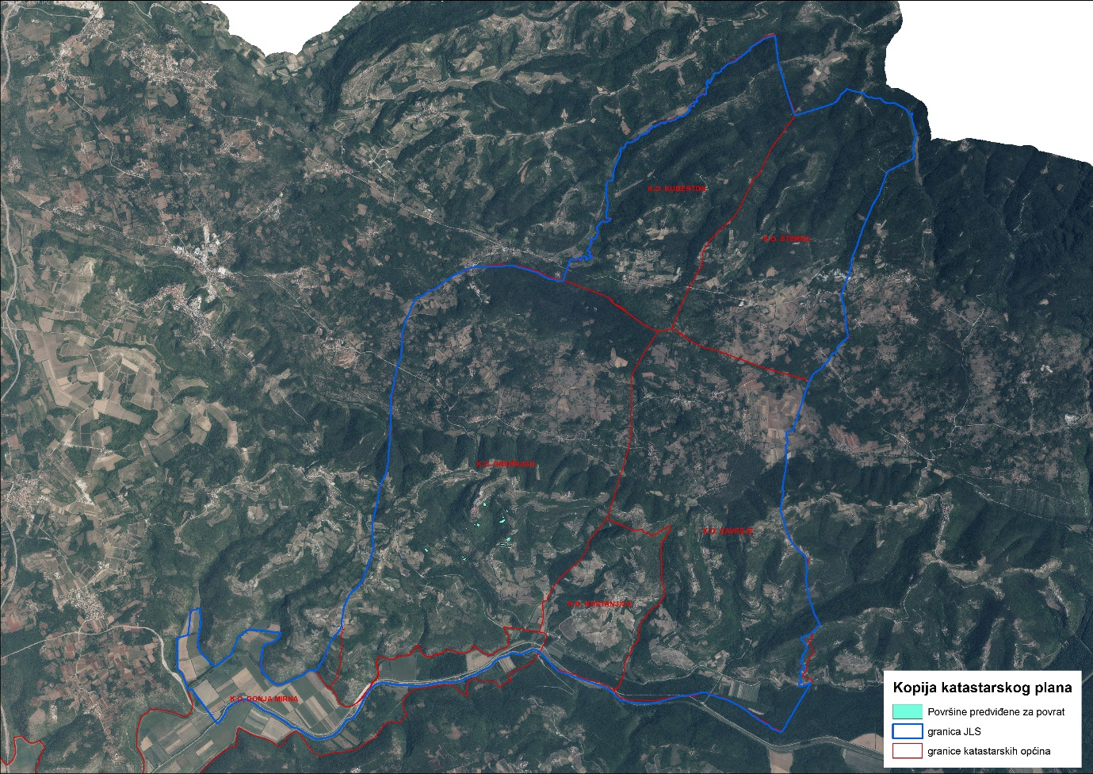Slika 6: Površine određene za povrat
Izvor: Državna geodetska uprava, Općina Grožnjan-Grisignana - obrada autora

POVRŠINE ODREĐENE ZA ZAKUP ZA RIBNJAKE

Na području Općine Grožnjan-Grisignana ne postoje površine poljoprivrednog zemljišta u vlasništvu Republike Hrvatske određene za zakup za ribnjake.

POVRŠINE ODREĐENE ZA ZAKUP ZAJEDNIČKIH PAŠNJAKA

Na području Općine Grožnjan-Grisignana ne postoje površine poljoprivrednog zemljišta u vlasništvu Republike Hrvatske određene za zakup zajedničkih pašnjaka.

- POVRŠINE ODREĐENE ZA OSTALE NAMJENE

Na području Općine Grožnjan-Grisignana ne postoje površine poljoprivrednog zemljišta u vlasništvu Republike Hrvatske određene za ostale namjene.

PRILOZI:
- Dokumentacija sukladno Pravilniku o dokumentaciji potrebnoj za donošenje Programa raspolaganja poljoprivrednim zemljištem u vlasništvu RH (NN 98/2022):
- Kopija katastarskog plana,
- Zemljišnoknjižni izvadci, Posjedovni listovi,
- Uvjerenje Upravnog tijela županije, odnosno Grada Zagreba, nadležnog za prostorno uređenje da li se predmetne čestice nalaze izvan granica građevinskog područja,
- Očitovanje tijela regionalne samouprave, odnosno Grada Zagreba o površini koju je potrebno osigurati kao nadoknadu za oduzetu imovinu,
- Uvjerenje Hrvatskih šuma d.o.o.,
- Očitovanje Hrvatskih voda,
- Uvjerenje Upravnog tijela županije, odnosno Grada Zagreba, nadležnog za prostorno uređenje da li su predmetne čestice u obuhvatu postojećeg i/ili planiranog sustava javnog navodnjavanja,
- Očitovanje Hrvatskog centra za razminiranje,
- Mišljenje nadležnog tijela za zaštitu okoliša o potrebi provedbe strateške procjene utjecaja na okoliš,

- Popis priloga iz detaljne razrade Programa
- TABLICA V1 : Popis katastarskih čestica poljoprivrednog zemljišta u vlasništvu RH po katastarskim općinama.
- KARTOGRAFSKI PRIKAZ 1: poljoprivredno zemljište u vlasništvu RH za Općinu Grožnjan-Grisignana
- KARTOGRAFSKI PRIKAZ 2: dosadašnje raspolaganje poljoprivrednim zemljištem u vlasništvu RH za Općinu Grožnjan-Grisignana
- KARTOGRAFSKI PRIKAZ 3: površine određene za zakup za Općinu Grožnjan-Grisignana
- KARTOGRAFSKI PRIKAZ 4: površine određene za prodaju za Općinu Grožnjan-Grisignana
- KARTOGRAFSKI PRIKAZ 5: površine određene za povrat za Općinu Grožnjan-Grisignana
- KOPIJE KATASTARSKOG PLANA - PK u digitalnom obliku s označenim oblicima raspolaganja

